
Ямало-Ненецкий автономный округ
Департамент образования Администрации Ямальский район
Муниципальное бюджетное общеобразовательное учреждение «Новопортовская школа-интернат имени Л.В. Лапцуя»

Всероссийский конкурс юных исследователей окружающей среды имени Б.В. Всесвятского

Номинация: «Юные исследователи»

Особенности водозапасающей способности мхов, произрастающих на территории
Новопортовской тундры

Исследовательская работа

Школьное лесничество «ЮнЭко»

Авторы:
Вануйто Вера, ученица 7 класса Монголин Владимир, ученик 7 класса,

Руководитель:
Мартюкова Анна Валерьевна,
учитель биологии

Новый Порт, 2023

Содержание:
Введение ……………………………………………………… | 3
Литературный обзор…………………………………………. | 4
Камеральное исследование мхов, собранных во время полевого практикума ………………………………………… | 5
Микроскопическое исследование строения мха…………… | 8
Результаты лабораторных исследований…………………… | 10
Заключение…………………………………………………… | 11
Источники……………………………………………………. | 12
Приложение……………………………………………………. | 13

Введение
В нашей школе существует замечательная традиция проводить уроки первой субботы сентября на свежем воздухе. Местом проведения этих уроков является территория речной надпойменной террасы реки Пясядэйяха, неподалеку от посёлка Новый Порт. Эти занятия мы называем полевыми практикумами. В этом году во время полевого практикума по биологии наш класс решил собрать небольшой гербарий растений.
Определяя систематическое положение этих растений, я вспомнила свою бабушку, которая всегда с любовью выращивала фиалки. Но самое интересное было то, что она для них хранила мох в морозильной камере. Каждый раз, когда передержанные саженцы требовалось пересадить, она доставала этот мох. Меня всегда интересовало, зачем она это делает, и она отвечала, что это доставляет гораздо меньше хлопот, чем ухаживать за черенками, и новые корешки очень быстро появляются благодаря этому мху. Я не переставала удивляться такому подходу и задавалась вопросом, в чем же помогает мох. Кроме того, я задумалась, почему она собирала только один вид мха – сфагнум во время наших походов в тундру, в окрестностях села Новый Порт.
Новопортовская тундра - это край болот, озер, извилистых рек и удивительных заполярных пейзажей. Природные условия, растительный покров и флора Ямальского района неразрывно связаны с его географическим положением, рельефом и климатом.
Значительная часть территории Ямала представлена плоским рельефом, а также характеризуется сплошным распространением многолетней мерзлоты. Превышение количества осадков над испаряемостью также является одной из особенностей региона. Все эти факторы, в свою очередь, отражаются на степени увлажнения, количестве осадков и особенностях растительного покрова. Важно отметить, что значительная часть района является болотистой местностью, и основным признаком болота является наличие различных видов мхов.
Мхи обладают уникальной способностью произрастать в экстремальных условиях обитания. Они способны впитывать и удерживать не только большое количество воды, но также накапливать и удерживать радиоактивные вещества [3]. Это делает их особенно ценными в различных сферах, включая очистку воды. В последние годы природные сорбенты естественного происхождения стали все более востребованы для этой цели. Одним из перспективных видов таких растительных ресурсов являются сфагновые виды мхов, так как их свойственно поглощение и удержание воды, то есть водопоглощение.

Цель: изучение водозапасающей способности мхов, произрастающие на речной надпойменной терраса р. Пясядэйяха вблизи посёлка Новый Порт.
Задачи:
- Изучить литературу по проблеме и углубить знания о водозапасающей способности мхов различных видов.
- Провести камеральное исследование мхов, собранных во время полевого практикума.
- Выявить особенности строения мхов.
- Провести исследования по водозапасающей способности мхов.
- Сделать выводы.

Объект исследования: мхи первая пологая речная надпойменной терраса р. Пясядэйяха вблизи пос. Новый Порт.

Предмет исследования: водозапасающая способность мхов различных видов.

Гипотеза: по объёму и скорости поглощения воды можно судить о водозапасающей способности мхов.

В ходе исследования были использованы следующие методы:
1. Анализ литературы. Этот метод помог выбрать наиболее подходящие ресурсы для исследования. Анализ текста атласа-определителя растений, гербария и классификация мхов, позволили определить этапы исследовательской работы. Определены формулировки основных терминов и понятий исследования, гипотеза исследовательской работы.
2. Камеральный метод исследования - изучение мха, собранного во время полевого практикума.
3. Микроскопическое исследование. Проводилось исследование листа мха с использованием микроскопа с увеличением объектива 40х и увеличением окуляра 10х. Благодаря этим параметрам объекты исследования были увеличены в 400 раз, что позволило более детально рассмотреть и изучить лист мха.
4.Эксперимент. Были созданы искусственные условия для изучения водозапасающей способности мхов. Создание определенных условий позволило изучить, как мхи могут приспособиться и сохранять воду в своей структуре.

Литературный обзор


Наибольшее влияние на формирование представления о многообразии мхов оказал сайт www.ecosystema.ru Электронный ресурс помог расширить знания о распространении, особенности строения мхов. Используя качественные иллюстрации подготовлена презентация для защиты проекта.
Рассказы детской энциклопедии «Ботаника» (автор: Юлия Николаевна Касаткина) и статья «На Ямале ученые обнаружили два новых вида мха» сайта rambler.ru открыли для меня интересные факты о сфагнуме:
-мох является распространенным растением и можно встретить его на всех материках, но большей частью он распространен именно на северном полушарии;
-у сфагнума ежегодно нарастает только верхушка, а корневая система отсутствует;
-мох вырастает в предельной тесноте, что определяет его устойчивое положение;
-содержит вещества, губительные для бактерий, и стенки его коробочек могут выдерживать давление воздуха до 3-5 атмосфер;
-сфагнум может использоваться для природного увлажнения воздуха в помещении (Приложение 1).

Выводы:

- Много интересного в природе. И чтобы понять это интересное, вовсе не всегда необходимо отправляться в дальние страны, проникать в дебри, переносить лишения первооткрывателей. Необыкновенное – вокруг нас, оно сопутствует нам. «Удивительное рядом», - так выразился тонко чувствующий природу художник Сергей Образцов. Надо только уметь видеть и не быть равнодушным…
- Информацию о изучении водозапасающей способности мхов, произрастающие на речной надпойменной терраса р. Пясядэйяха вблизи посёлка Новый Порт не нашёл.

Камеральное исследование мхов,
собранных во время полевого практикума

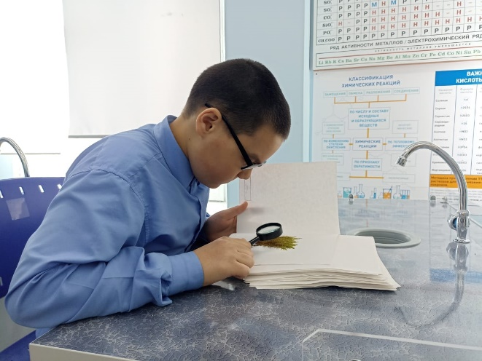
В 2 сентября 2023 года нами был исследована первая пологая речная надпойменной терраса р. Пясядэйяха вблизи пос. Новый Порт. Была определена ассоциация данной территории - ивняк хвощово разнотравно-зеленомошная, особенностью которой является богатое видовое разнообразие травянистых растений (27 видов) и наличие бореальных мхов на почвах [1].

С помощью гербария и атласа-определителя
установлено систематическое положение 3 видов мха.

Рисунок 1

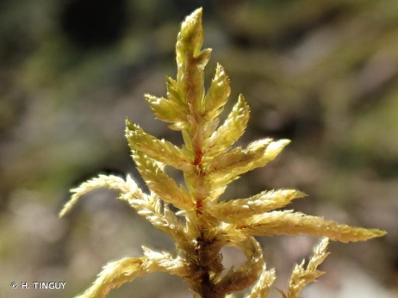

Плевроциум Шребера (Pleurozium schreberi) - листостебельный мох семейства энтодонтовых порядка гипнобриевых мхов.

Рисунок 2

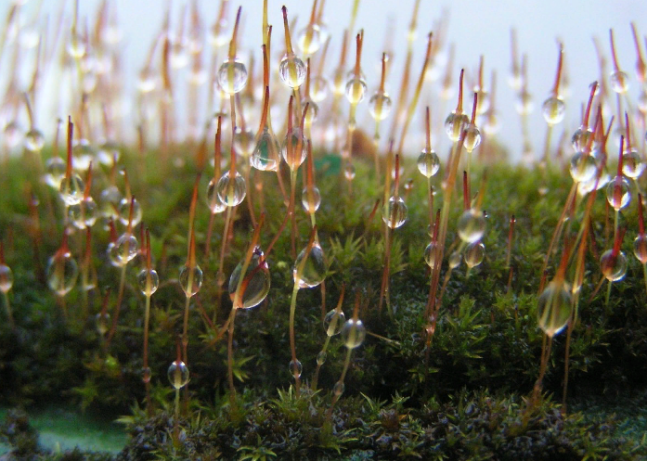

Кукушкин лён обыкновенный, или политрихум обыкновенный (лат. Polýtrichum commúne), зелёный листостебельный мох.

Рисунок 3

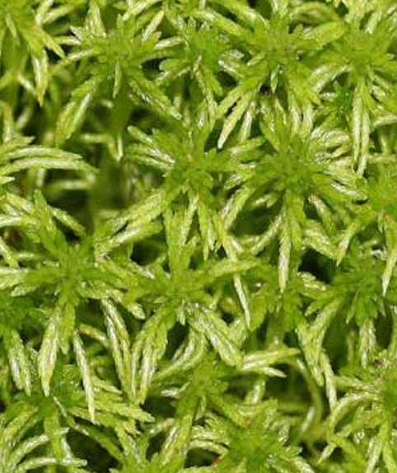

Сфагнум (Сфагн, или сфагнум Гиргензона -Sphagnum girgensohnii Russ.), белый мох.

Вывод:
Зеленые мхи данной территории покрывают почву на 80 %. Обрастая основания стволов ив, они образуют возвышения в виде кочек. Среди зеленых мхов в виде небольших вкраплений встречаются виды рода сфагнум (2–3 %) [6].

Микроскопическое исследование строения мха

Класс Мхи, или Листостебельные мхи.
Подкласс Сфагновые (Sphagnidae).

Снаружи стебель главного побега и ветвей (рис. 1) покрыт бесцветной кожицей - гиалодермисом, состоящим из крупных мертвых клеток, в стенках которых у многих видов имеются отверстия - поры. В гиалодермисе ветвей часто встречаются водосборные ретортовидные клетки с отверстиями на концах.
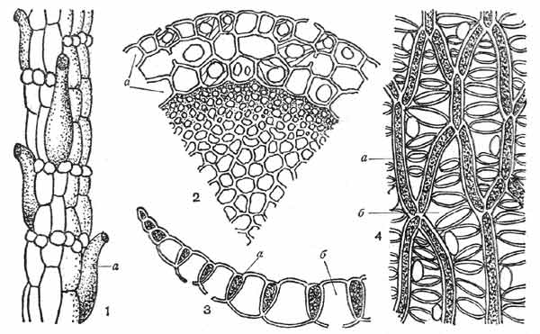
Рис. 4. Строение стебля и листа сфагна:
1 - поверхность стебля с ретортовидными клетками (а), 2 - поперечный срез стебля (а - гиалодермис), 3 - поперечный срез листа, 4 - лист с поверхности (а - фотосинтезирующие клетки, б - гиалиновые клетки)
Листья сфагнов однослойные, без жилки, разнообразной формы; листья главного побега обычно отличаются по форме, микроструктуре и размерам от веточных листьев того же вида.
Пластинка листа (рис. 1) состоит из клеток двух типов - узких живых фотосинтезирующих клеток, оболочка которых нередко пропитана красящими веществами, и широких мертвых водоносных клеток. Прозрачные, или гиалиновые, мертвые клетки, как и клетки гиалодермиса стебля, имеют отверстия - поры. Микроскопические особенности строения листьев играют важную роль при определении видов сфагновых мхов. Через поры гиалиновых клеток листьев и стебля, через отверстия ретортовидных клеток, а также по капиллярным промежуткам между свисающими ветвями и стеблем вода легко передается от одной части растения к другой, и это объясняет замечательную способность сфагнов быстро и в большом количестве впитывать воду. При испарении воды гиалиновые клетки заполняются воздухом, поэтому сухие растения сфагна приобретают беловатый оттенок. [8]

Вывод: представители подкласса сфагновых мхов - влаголюбивые растения, и побег сфагнов обладает многочисленными особенностями, позволяющими растению удерживать и сохранять воду.
Мхи обладают отличной способностью восстанавливаться после обезвоживания.
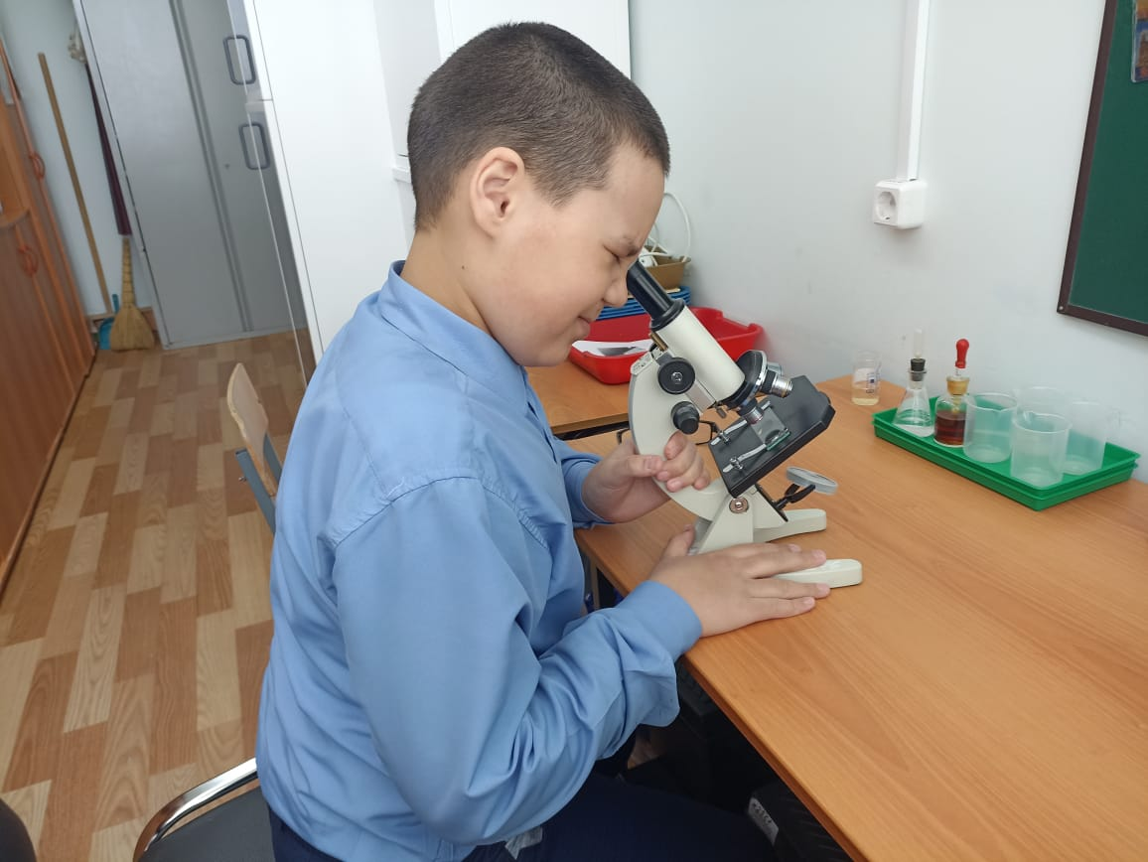

Результаты лабораторных исследований

В качестве объекта изучения выбрали мхи: сфагнум (Сфагн, или сфагнум Гиргензона - Sphagnum girgensohnii Russ.), кукушкин лён (Политрих, или политрихум обыкновенный - Polytrichum commune Hedw.), мох Шребера (Плеурозий, или плевроциум Шребера - Pleurozium schreberi (Вrid.) Mitt. (= Hylocomium schreberi (Brid.) DeNot.). [9]

Эксперимент 1:
«Определение водозапасающей способности объектов изучения»
Для определения количества поглощенной воды мы налили воду в три химических стакана по 100 миллилитров. Затем взвесили мох, и разместили их в химических стаканчиках.
Через 24 часа измерили объём воды в химических стаканчиках. Данные занесли в дневник наблюдений.
3
Род | Масса мха, г | Объём воды, мл |  | Объём поглощённой воды
Род | Масса мха, г | начало | конец | Объём поглощённой воды
сфагнум | 5,0 | 100 | 25 | 75
кукушкин лён | 5,0 | 100 | 50 | 50
мох Шребера | 5,0 | 100 | 56 | 44

Вывод: Наибольшей водозапасающей способностью обладает сфагнум.

Эксперимент 2: «Определение скорости водозапасающей способности мхов»
В Чашка Петри мы поместили 5 капель воды. Затем поместили исследуемые мхи. С помощью секундомера было установлено

Род | Объём воды, мл |  | Продолжительность, с
Род | начало | конец | Продолжительность, с
сфагнум | 5 | 0 | 40
кукушкин лён | 5 | 0 | 60
мох Шребера | 5 | 0 | 65

Вывод: сфагнум обладает наибольшей водозапасающей способностью.

Заключение

1 - На территории первой пологой речной надпойменной террасы р. Пясядэйяха вблизи пос. Новый Порт зеленые мхи покрывают почву на 80 %. Обрастая основания стволов ив, они образуют возвышения в виде кочек. Среди зеленых мхов в виде небольших вкраплений встречаются виды рода сфагнум (2–3 %).

2 - Представители подкласса сфагновых мхов - влаголюбивые растения, и побег сфагнов обладает многочисленными особенностями, позволяющими растению удерживать и сохранять воду.
Мхи обладают отличной способностью восстанавливаться после обезвоживания.

3 - Наибольшей водозапасающей способностью обладает сфагнум.

Таким образов по объёму и скорости поглощения воды можно судить о водозапасающей способности мхов, следовательно, мхи возможно способны впитывать и удерживать не только большое количество воды, но и вещества, которые растворяются в воде.
В дальнейшем планирую изучить как меняется состав воды пропущенная через мох.

Источники

- Атлас Тюменской области. Ч. 1, 2. Тюмень; М., 1977
- Водоросли, лишайники и мохообразные СССР/ Л.В. Гарибова, Ю.К. Дундин, Т.Ф. Коптяева, В.Р. Филин. - Москва : Мысль, 1978
- Природа Ямала/Колл. авторов. Екатеринбург: УИФ «Наука», 1995
- Полевой атлас-определитель сфагновых мхов таежной зоны Европейской России. – Тула: Аквариус, 2016
- Энциклопедия Жизнь растений, том 3. Мхи. Лишайники / М., Просвещение, 1977
- Флора и растительность южных районов пос. Новый Порт (полуостров Ямал)/Н. В. Хозяинова, И. Н. Цибарт.- », г. Тюмень: ООО «ТюменНИИгипрогаз», 2003
- На Ямале ученые обнаружили два новых вида мха - Рамблер/новости (rambler.ru)
- КЛАСС МХИ — MUSCI (ecosystema.ru)
- РАСТИТЕЛЬНЫЙ МИР ЯМАЛА (yanao.ru)
- https://sv-scena.ru/Buki/Dyetskaya-entsiklopyediya-Botanika.1.html

Приложение 1
